Монеты Эрты

Наименование | Материал | Изображение | Информация
Шрайк
Парс | Золото | 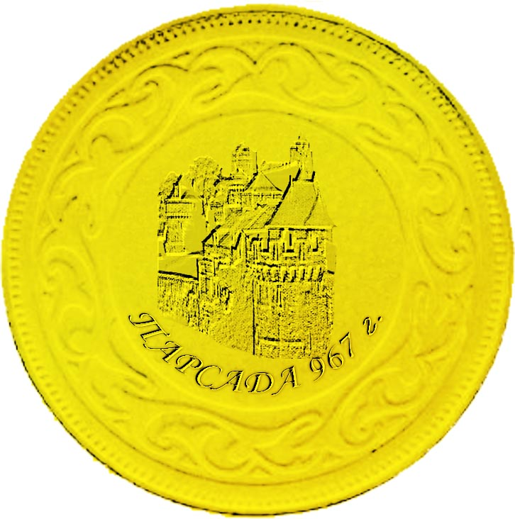 | Золотая монета выпущена в 967 году, в честь переименования столицы Шрайка.
20 марок | Серебро | 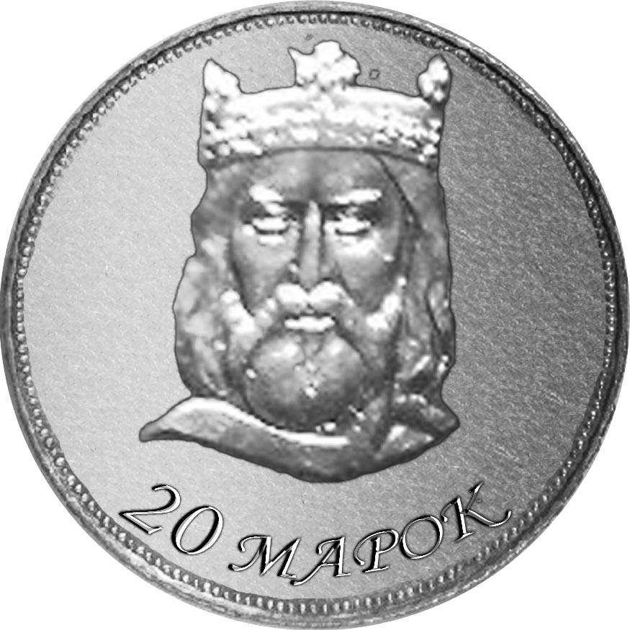 | Серебрянная монета с изображением короля Парсанодарона I Вечного.
10 марок | Серебро | 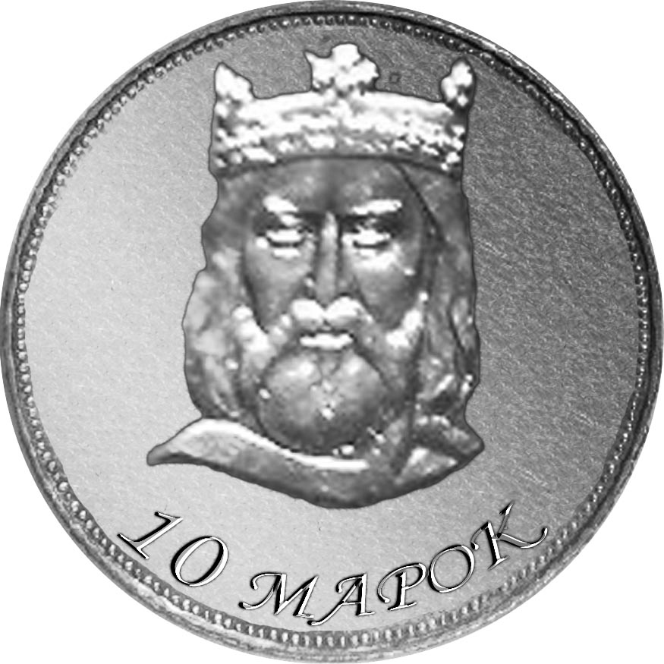 | Серебрянная монета с изображением короля Парсанодарона I Вечного.
Марка | Серебро | 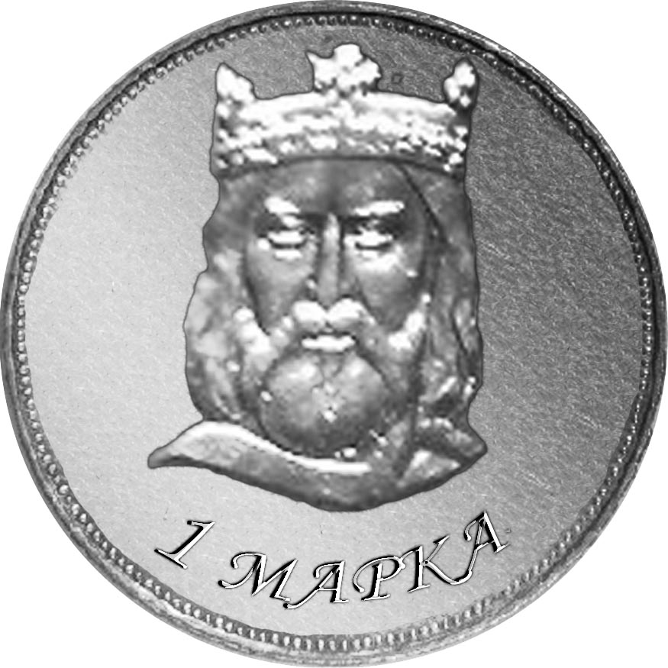 | Серебрянная монета с изображением короля Парсанодарона I Вечного.
1 Парс = 100 Марок
Дитон
Ронет | Золото | 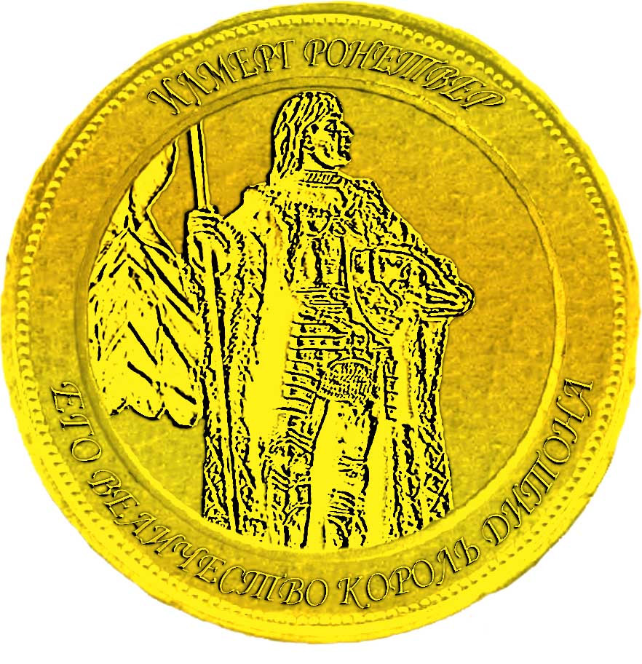 | Новая золотая монета Дитонского государства с изображением короля Илмерга Ронетвера.
Дитон | Золото | 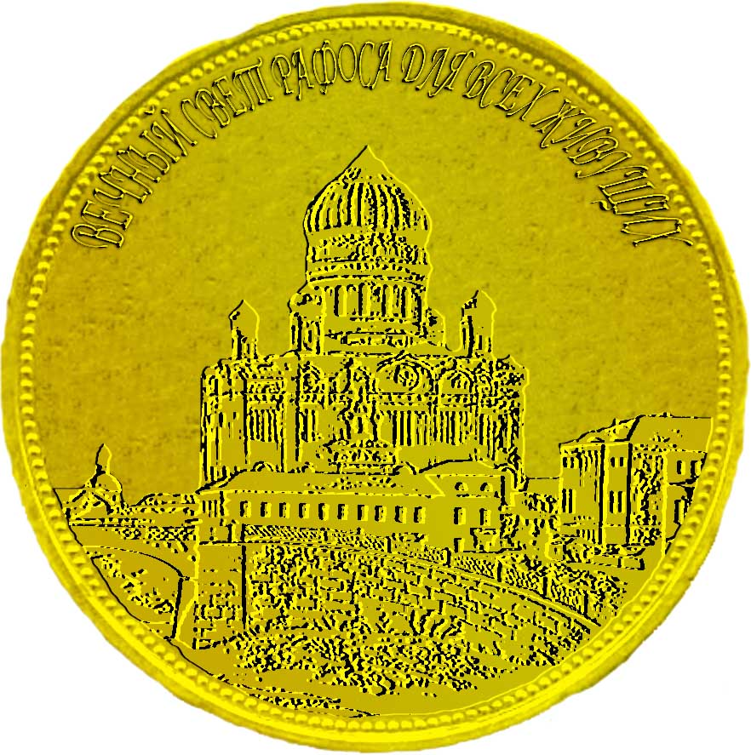 | Старая довоенная золотая монета Дитона с изображением центрального храма Рафоса.
Гис | Золото | 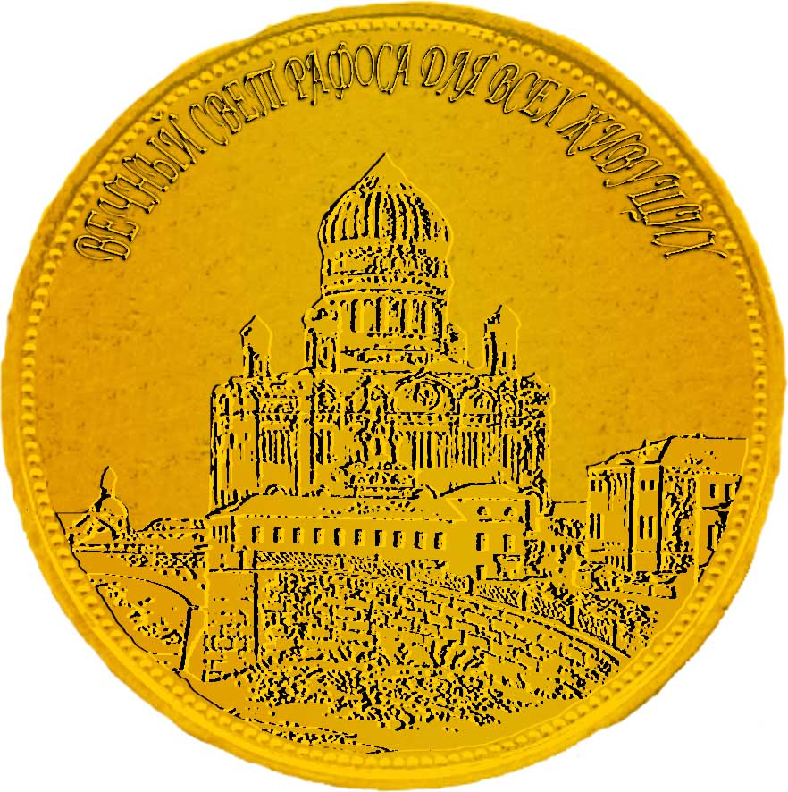 | Золотая монета, выпускавшаяся во времена правления короля Гиса. Монета содержит высокое количество меди и оценивается в половину от номинальной стоимости, но многие отказываюся принимать её как платёжное средство.
50 марок | Серебро | 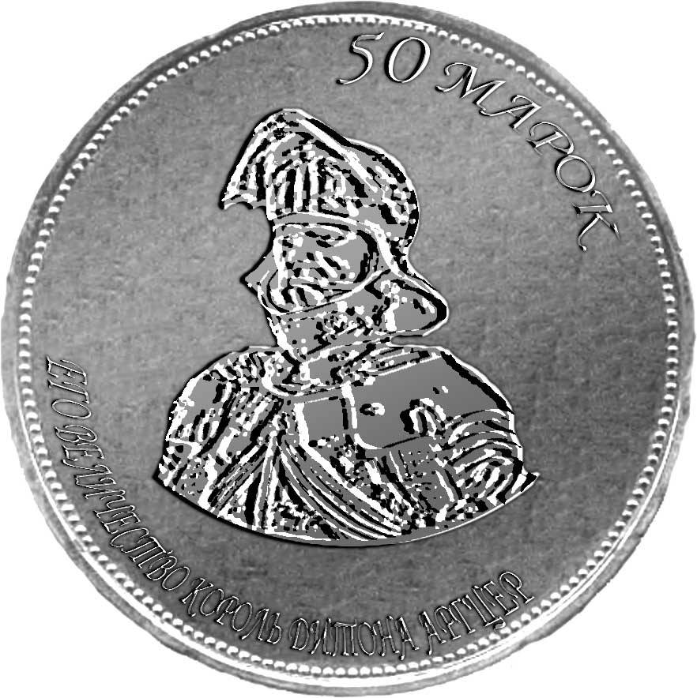 | Серебрянная монета с изображением короля Аргцера.
20 марок | Серебро | 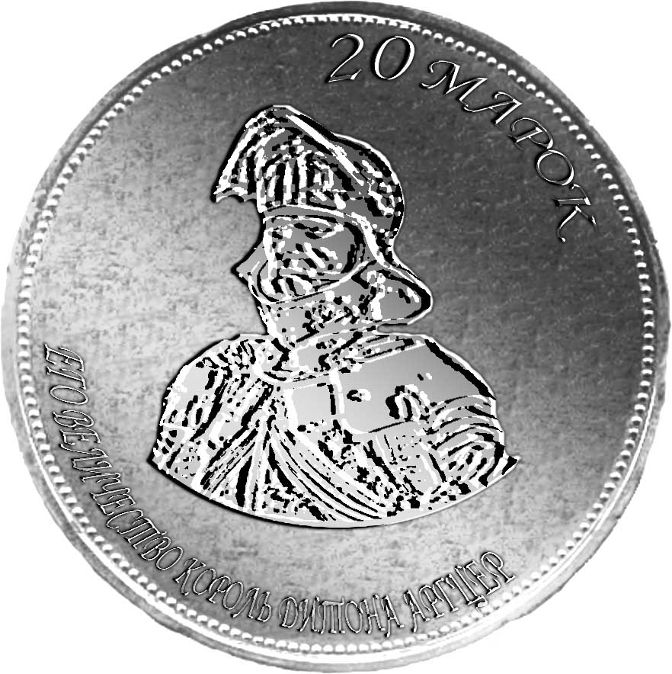 | Серебрянная монета с изображением короля Аргцера.
10 марок | Серебро | 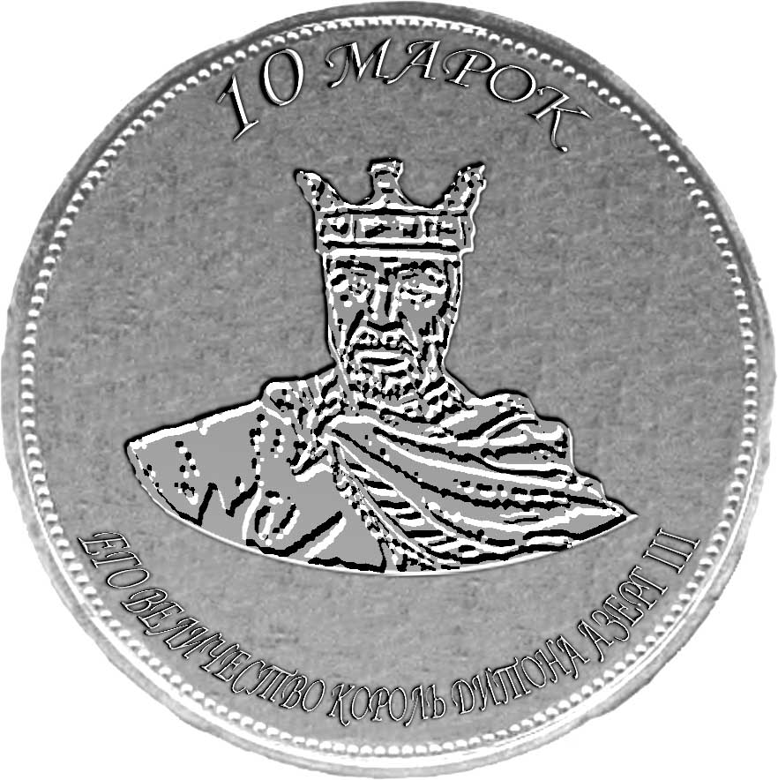 | Серебрянная монета с изображением короля Азерга III.
2 марки | Серебро | 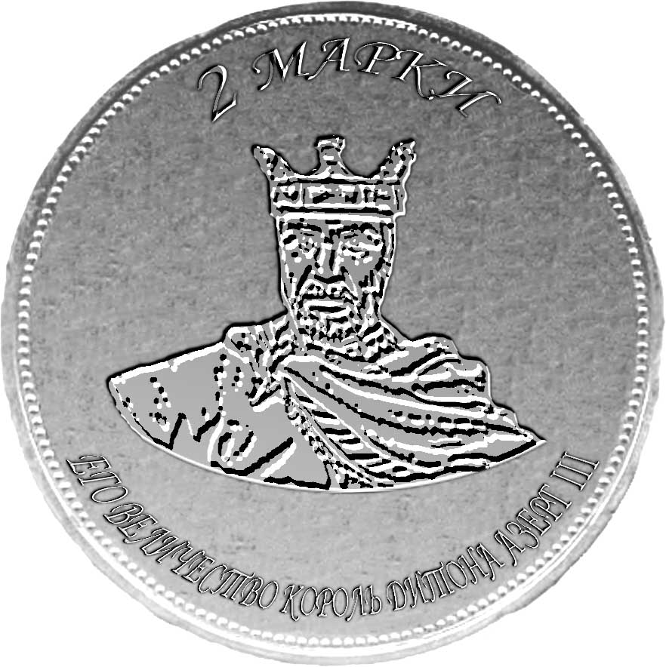 | Серебрянная монета с изображением короля Азерга III.
Марка | Серебро | 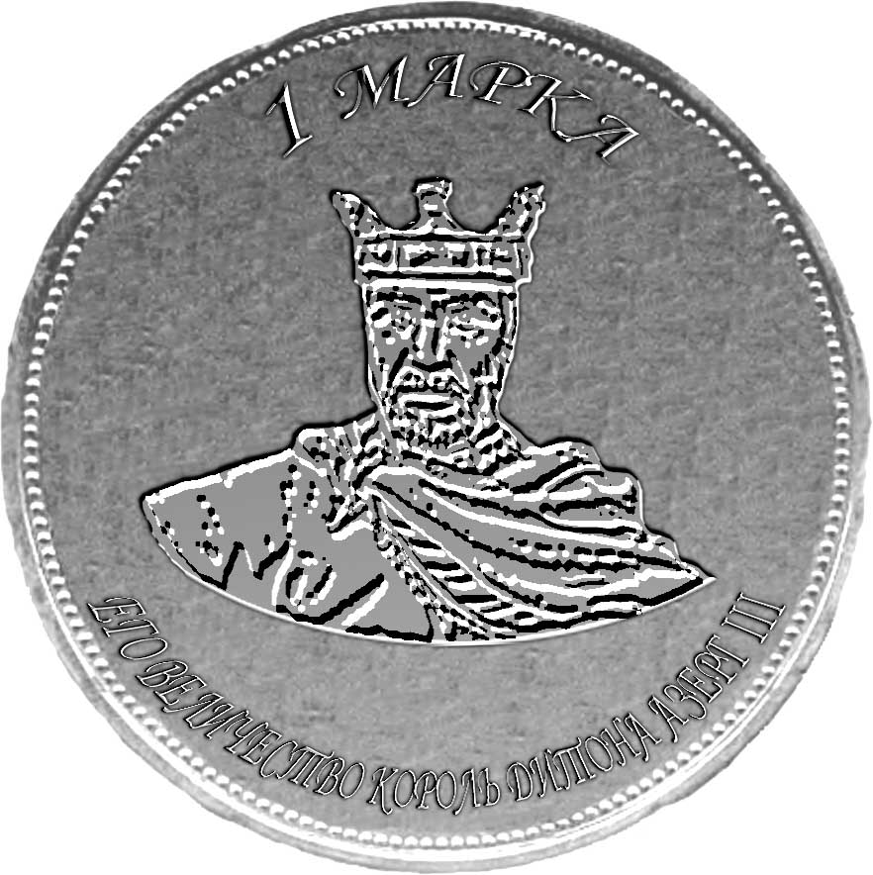 | Серебрянная монета с изображением короля Азерга III.
1 Ронет = 100 Марок
Ранк
Империал | Золото | 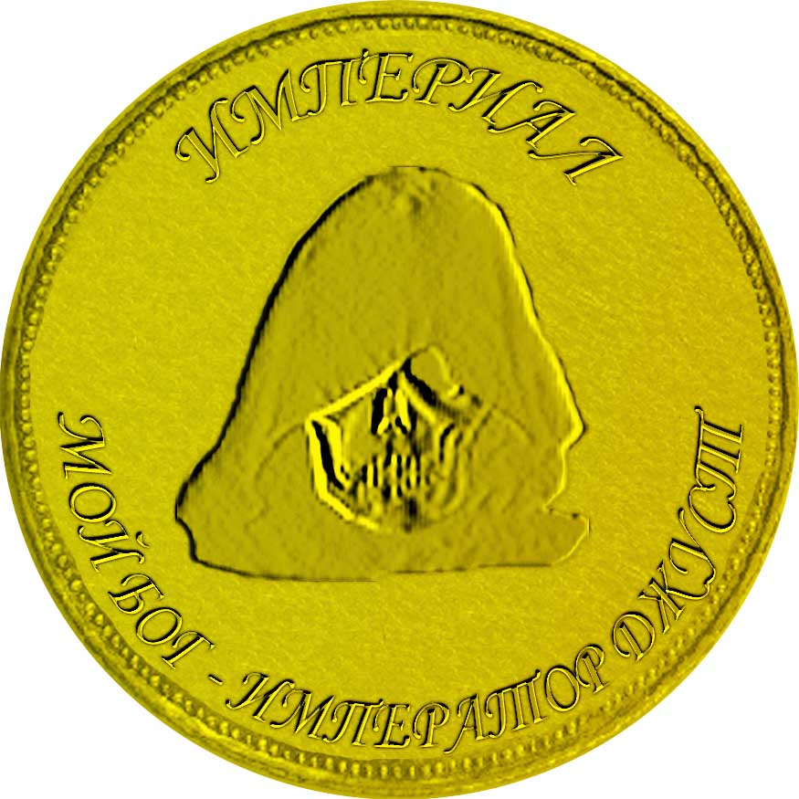 | Золотая монета с изображением Императора Джуста. Выпущена в 975 году.
Валир | Серебро | 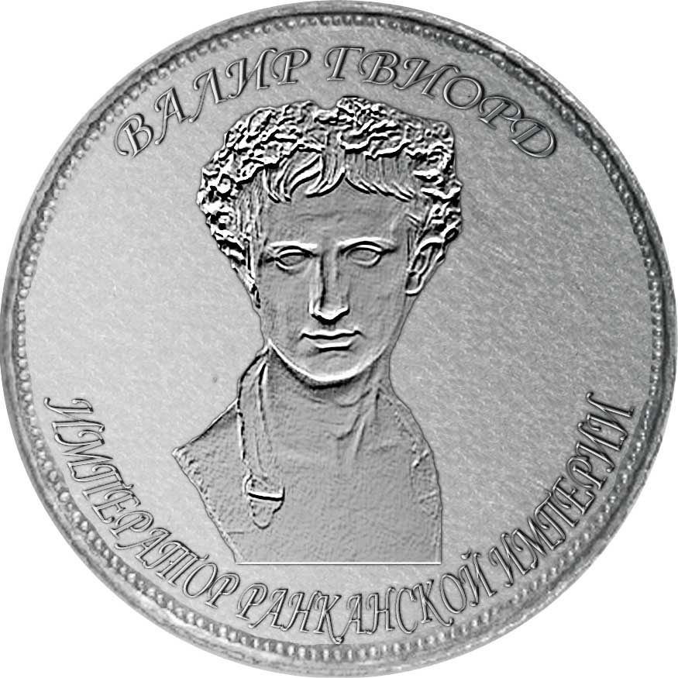 | Серебрянная монета с изображением Императора Валира. Выпущена в 975 году.
10 ранков | Серебро | 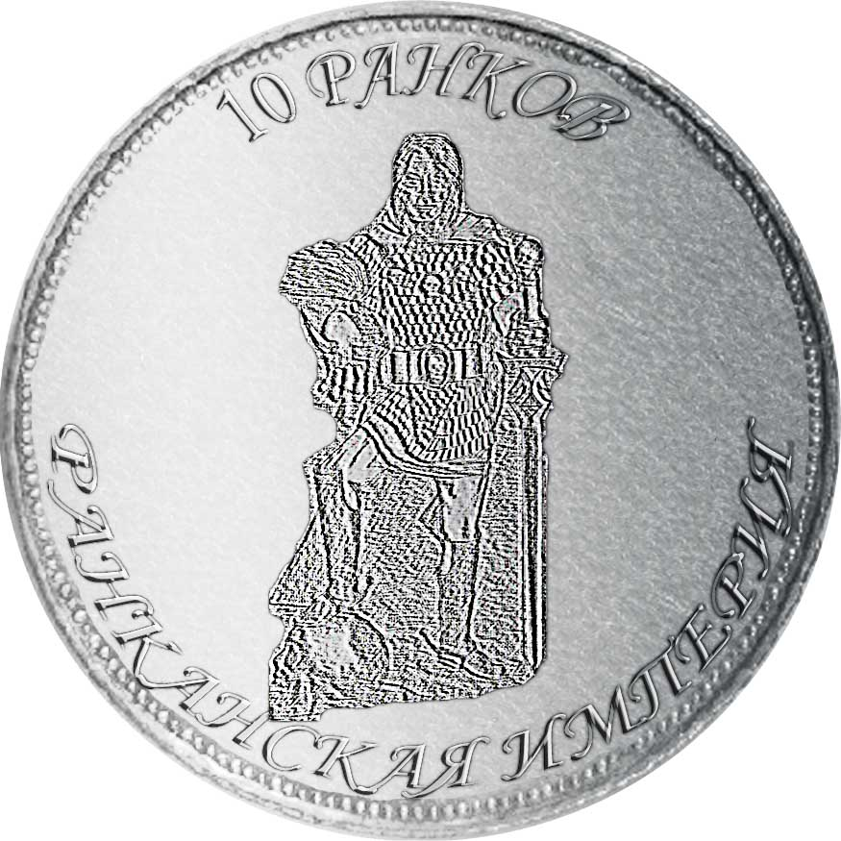 | Серебрянная монета с изображением Килайта. Выпущена в 975 году.
Ранк | Серебро | 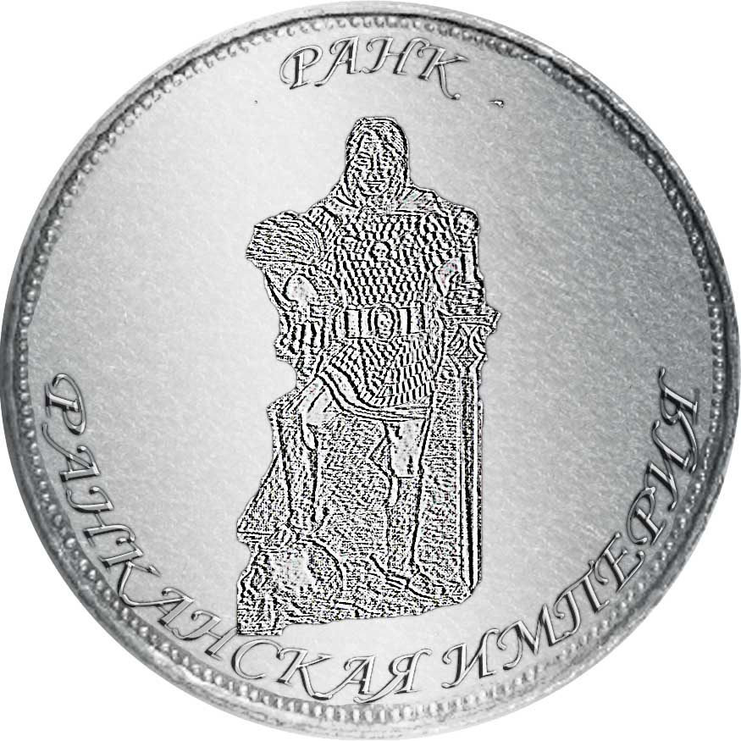 | Серебрянная монета с изображением Килайта. Выпущена в 975 году.
1 Империал = 100 Ранков
Матис
Тиам | Золото | 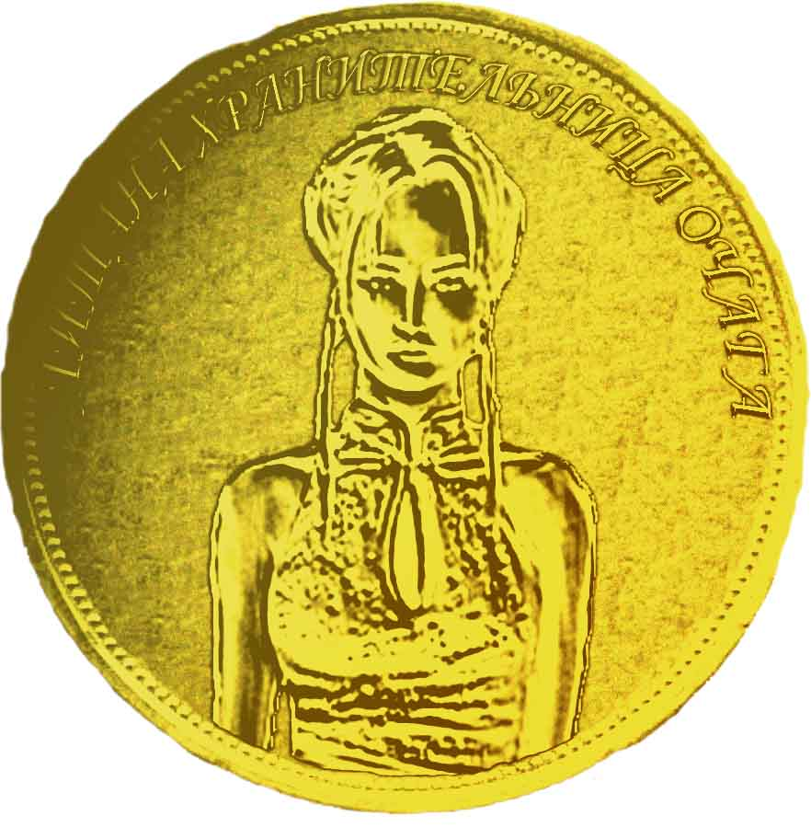 | Золотая монета. На монете изображена Литана богиня домашнего очага. Название монеты происходит от озера на берегу которого находится святыня культа Литаны.
50 линков | Серебро | 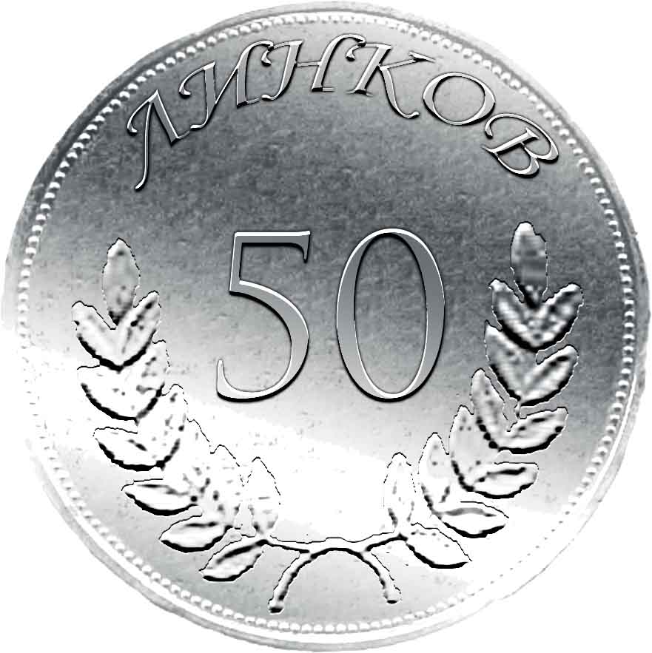 | Серебрянная монета королевства Матис.
20 линков | Серебро | 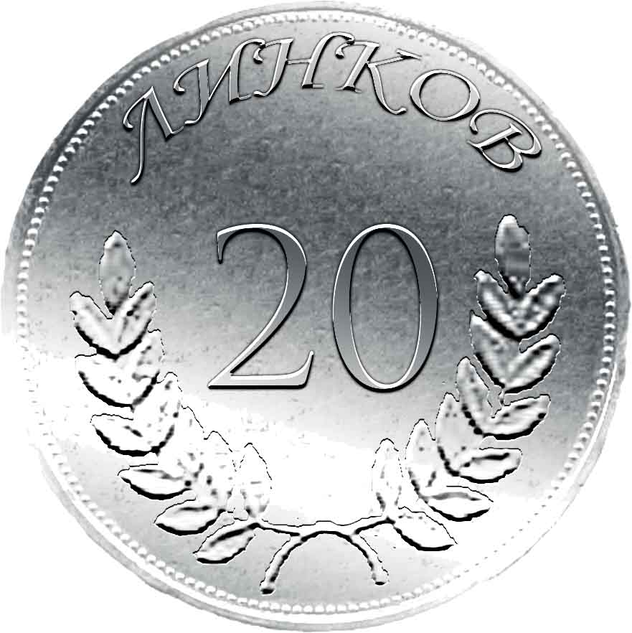 | Серебрянная монета королевства Матис.
10 линков | Серебро | 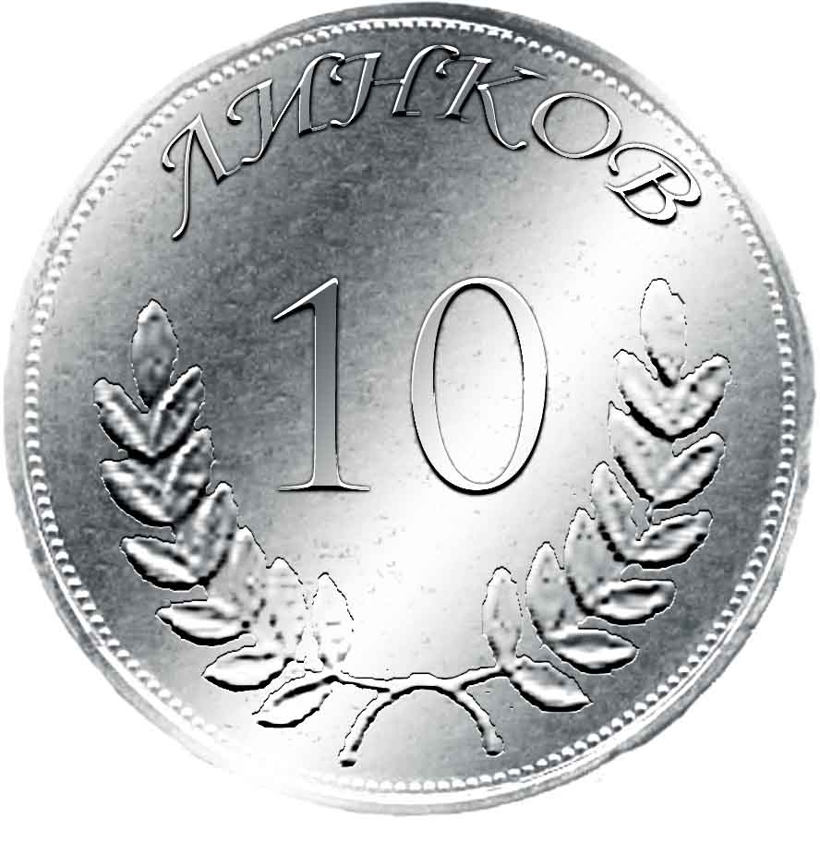 | Серебрянная монета королевства Матис.
2 линка | Серебро | 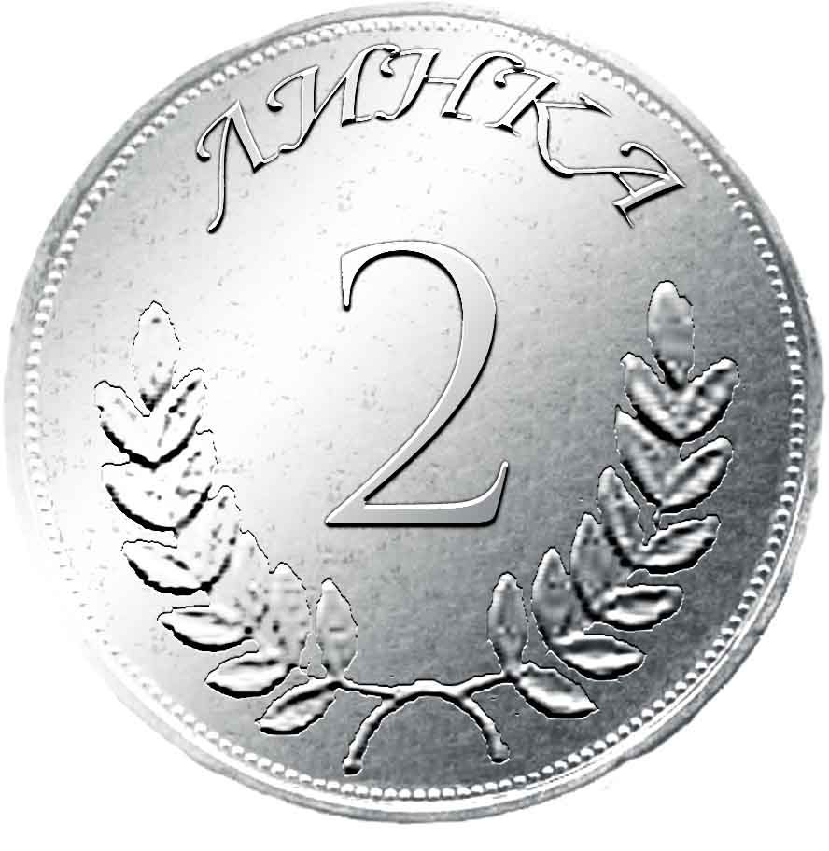 | Серебрянная монета королевства Матис.
Линк | Серебро | 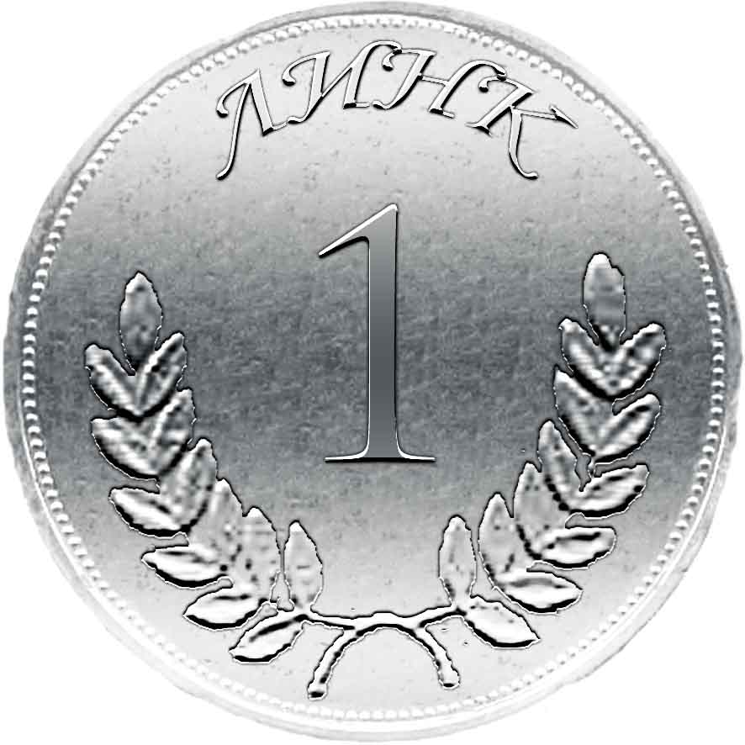 | Серебрянная монета королевства Матис.
1 Тиам = 100 Линков
Сальтия
Корона | Золото | 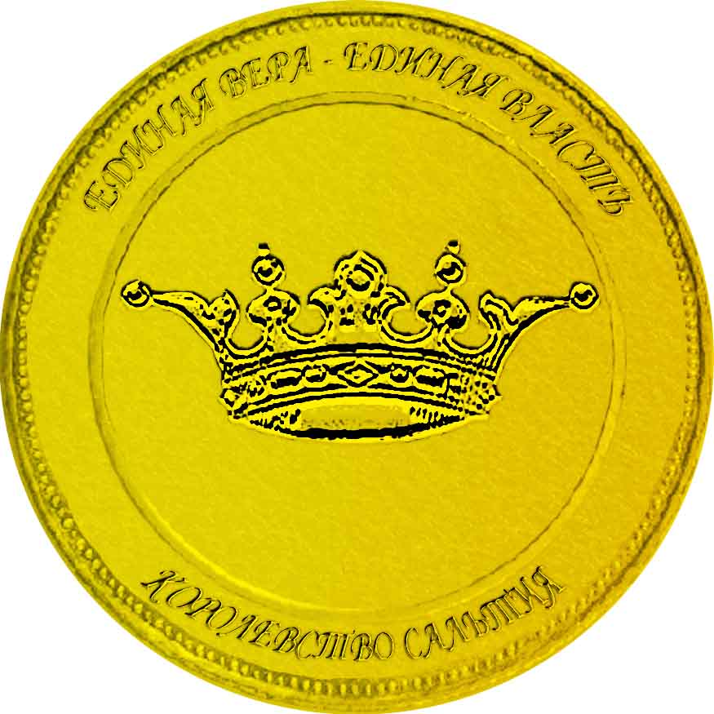 | Золотая монета. Выпущена в 962 году королём Робертом II. Название монеты происходит от короны изображённой на монете.
20 сальтов | Серебро | 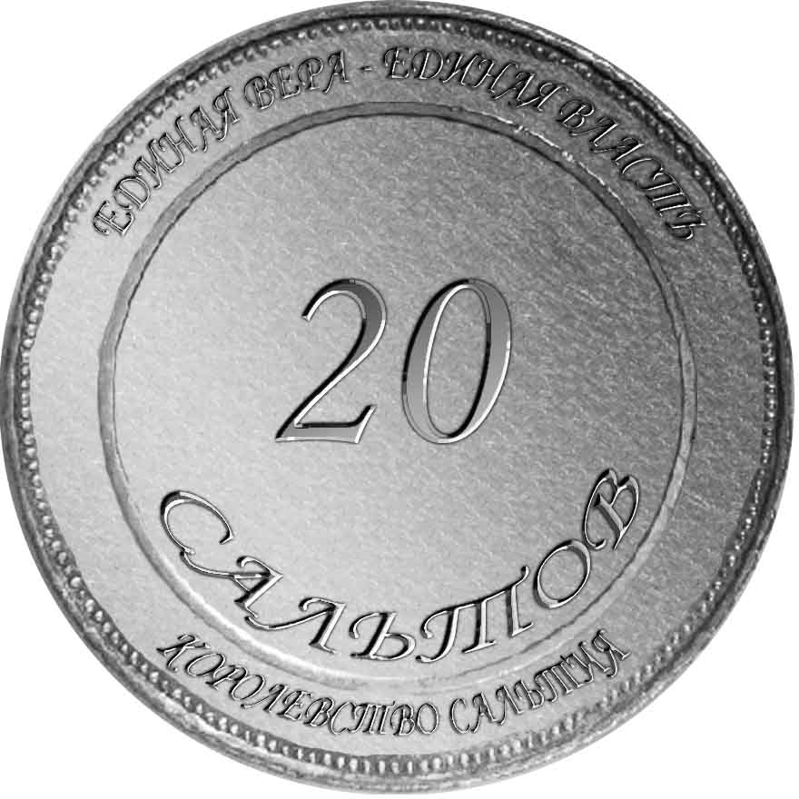 | Серебрянная монета королевства Сальтия.
10 сальтов | Серебро | 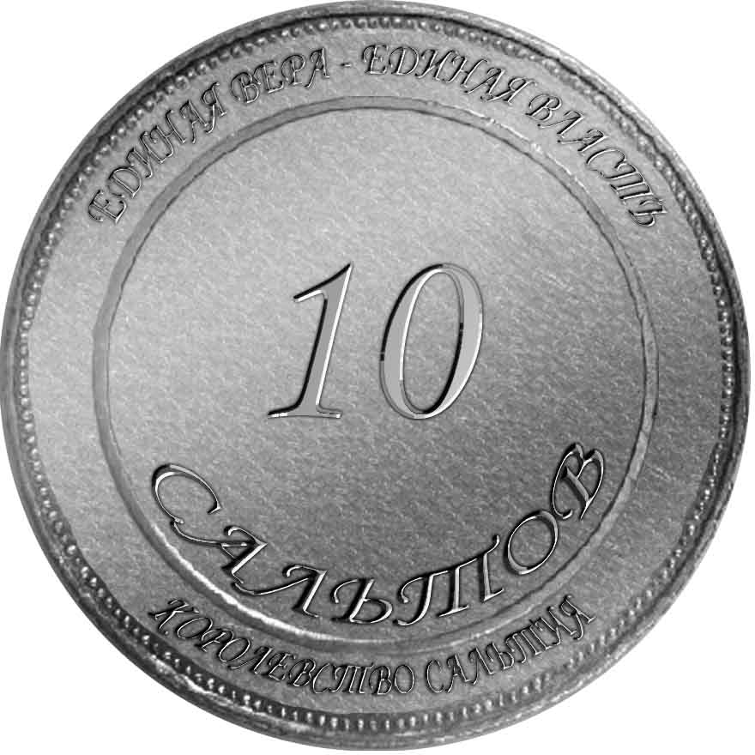 | Серебрянная монета королевства Сальтия.
Сальт | Серебро | 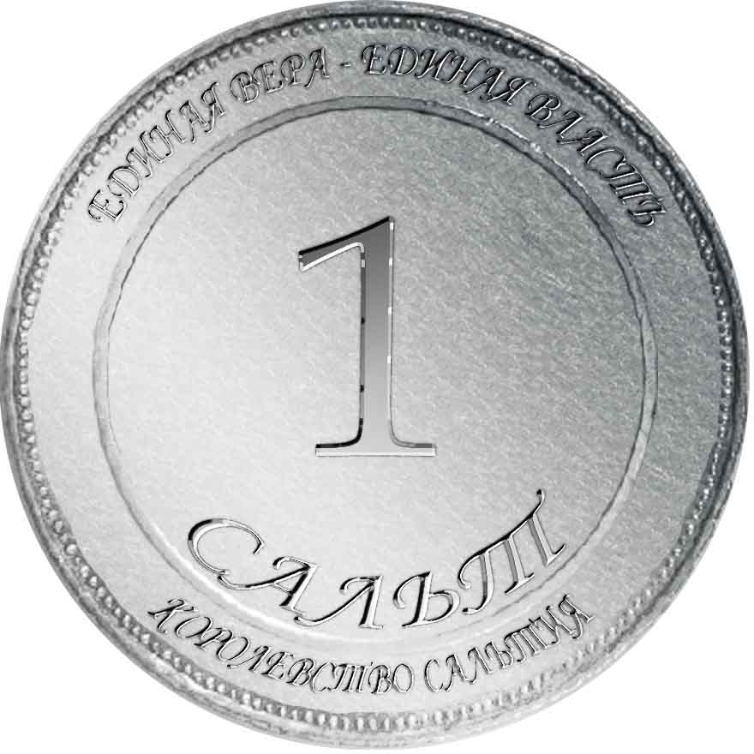 | Серебрянная монета королевства Сальтия.
1 Корона = 100 Сальтов
Тарт\Гроллинг
Тарв | Золото | 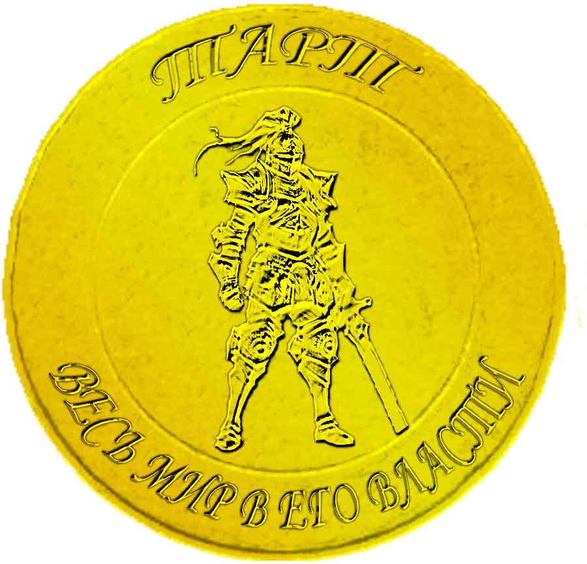 | Золотая монета, выпускавшаяся в Тарте, имеет большое хождение в Огранде и Гроллинге. За пределами Огранды монета принимается не охотно. На монете изображён паладин Сдрула.
50 гроллов | Серебро | 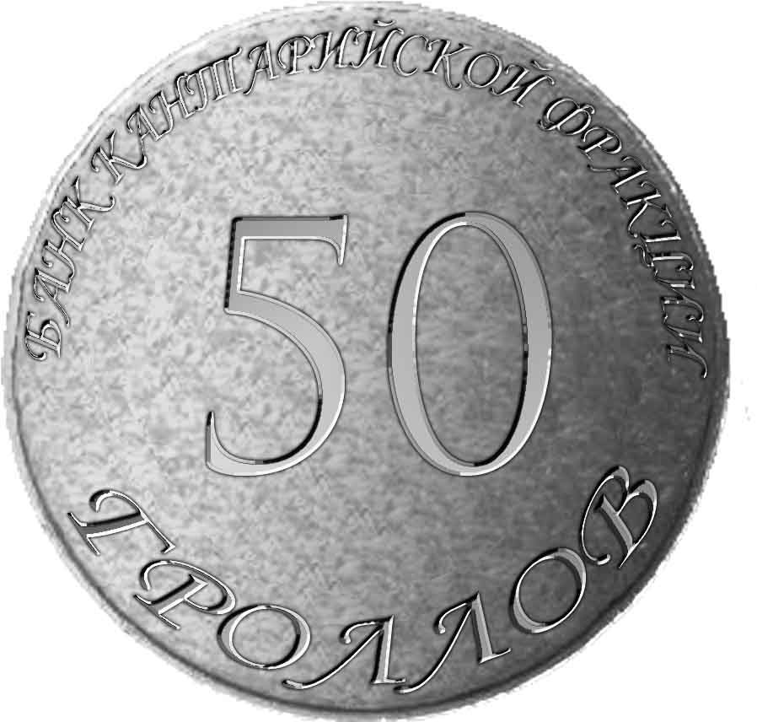 | Серебрянная монета, выпущенная Кантарийским банком в 958 году. Особенно распростронена в Гроллинге.
20 гроллов | Серебро | 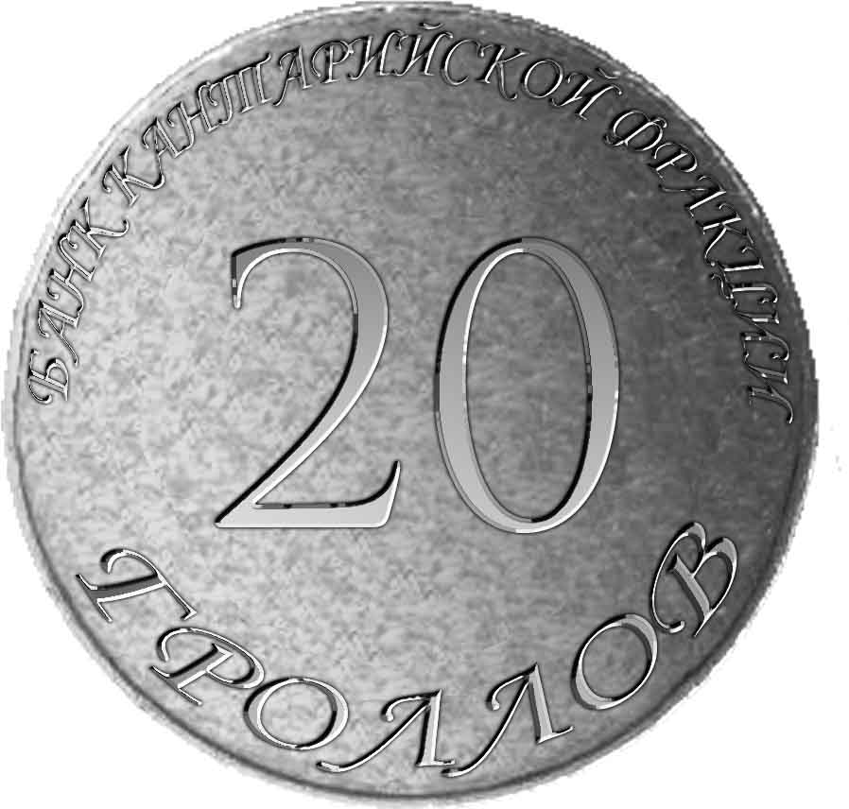 | Серебрянная монета, выпущенная Кантарийским банком в 958 году. Особенно распростронена в Гроллинге.
10 гроллов | Серебро | 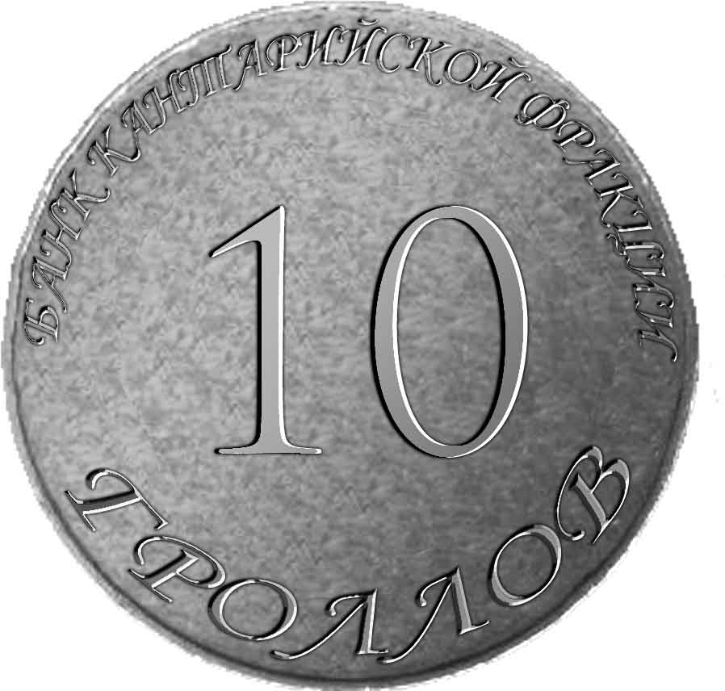 | Серебрянная монета, выпущенная Кантарийским банком в 958 году. Особенно распростронена в Гроллинге.
5 гроллов | Серебро | 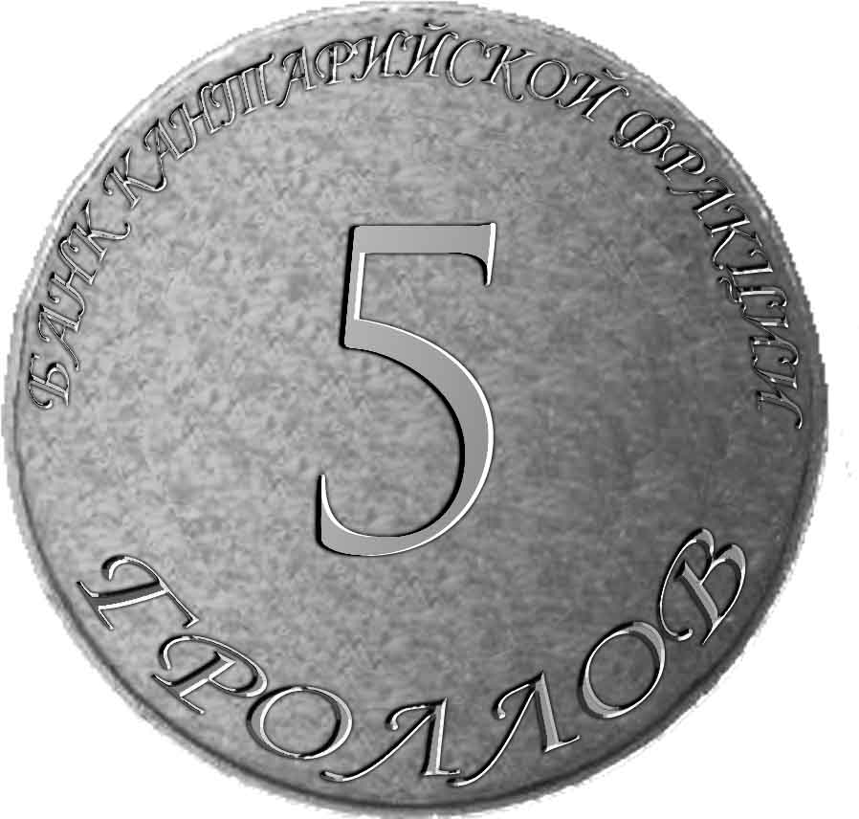 | Серебрянная монета, выпущенная Кантарийским банком в 958 году. Особенно распростронена в Гроллинге.
2 гролла | Серебро | 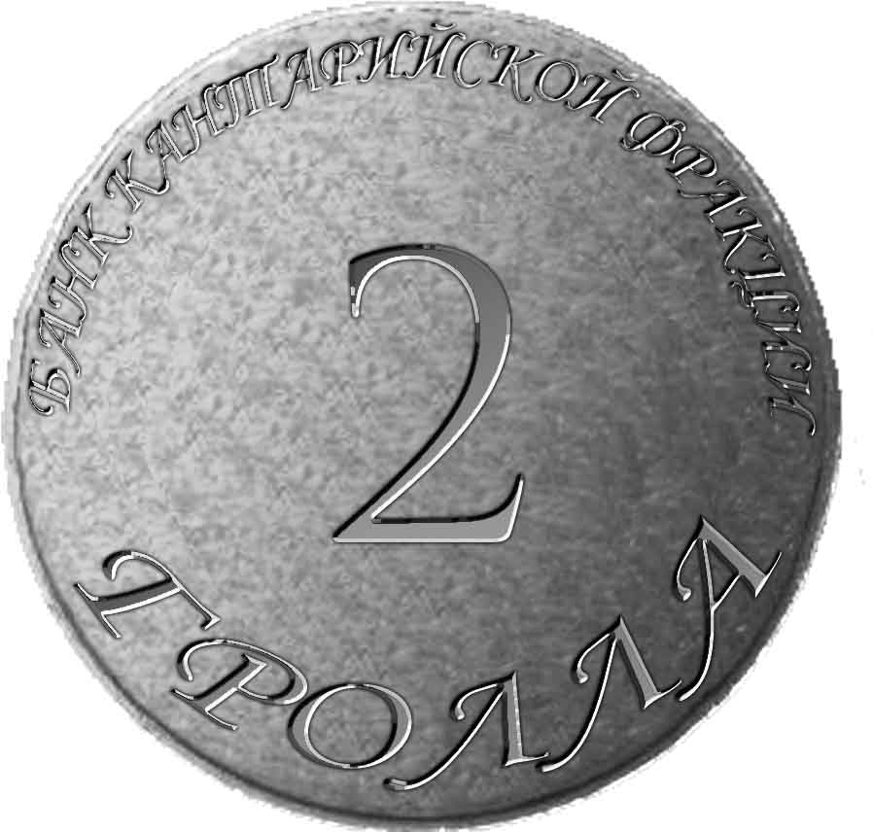 | Серебрянная монета, выпущенная Кантарийским банком в 958 году. Особенно распростронена в Гроллинге.
Гролл | Серебро | 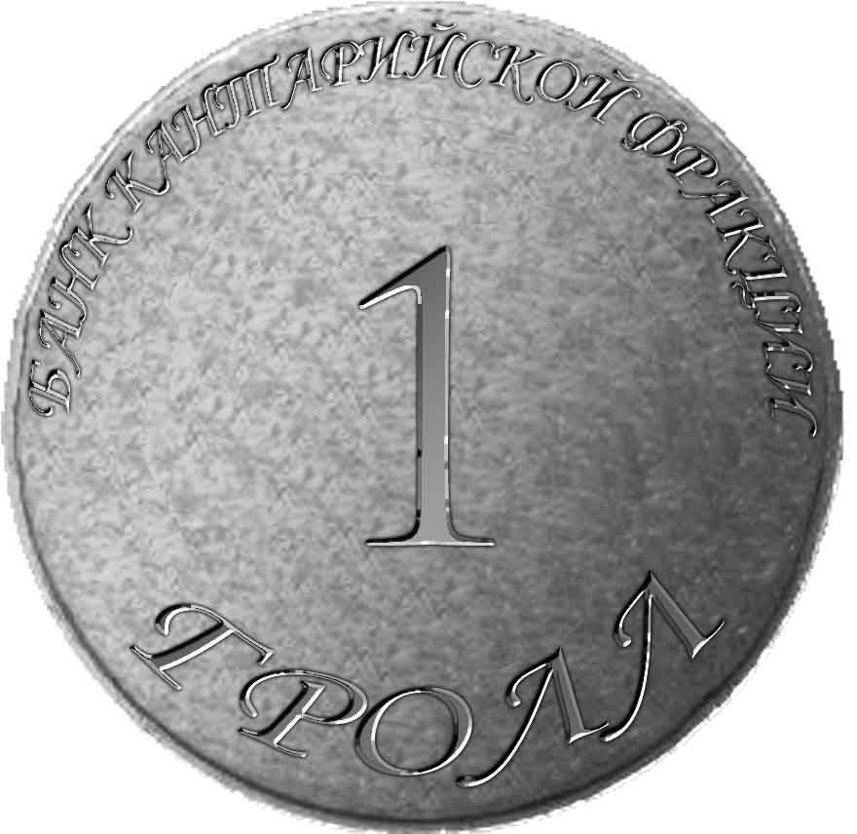 | Серебрянная монета выпущенная Кантарийским банком в 958 году. Особенно распростронена в Гроллинге.
1 Тарв = 100 Гроллов
Раджпур
Радж | Золото | 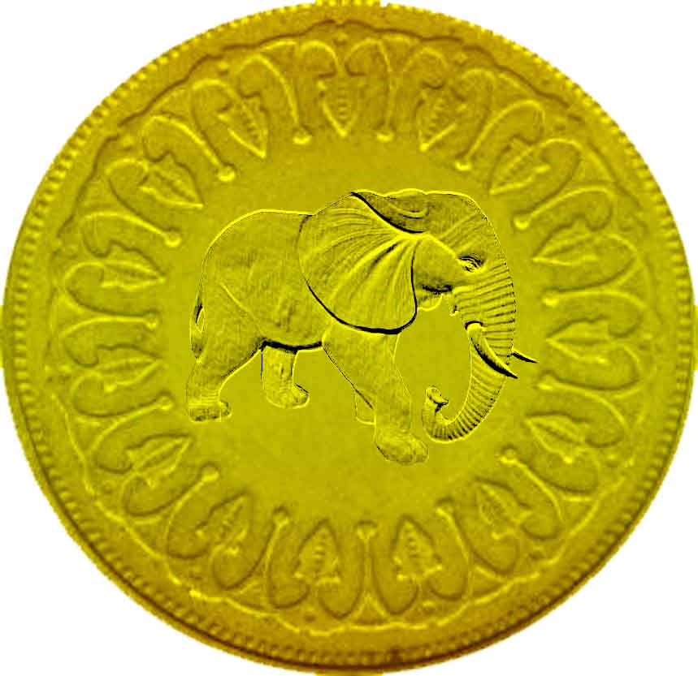 | Раджпурская золотая монета с изображением священного животного – слона. Монета вдвое крупнее золотых монет других государств и оценивается как две золотые.

